Fiche 03
Fiche professeur
Une chronologie littéraire du XXe siècle

À travers cette activité, les élèves élaborent au fil de l’année une frise chronologique leur permettant de situer dans le temps les auteurs du XXe siècle étudiés en classe, la publication de leurs œuvres et les événements importants de leur vie.

MatÉriel
Une salle informatique avec ordinateurs connectés à internet.
Le site http://www.mytoolspace.net qui permet de créer et publier des frises chronologiques.

DurÉe
Une séance d’une heure pour la prise en mains du logiciel, le paramétrage de la frise et la création des premiers événements.
De cinq à dix minutes, ponctuellement, pour compléter la frise, à l’occasion d’un passage en salle informatique, ou de manière autonome, au CDI ou à la maison.
Si vous envisagez de laisser les élèves travailler à la maison, demandez-leur d’exporter le document au format PDF sur une clé USB – si votre établissement autorise l’utilisation par les élèves de clés USB personnelles.

PrÉrequis
Prérequis technique
Le logiciel en ligneMyToolSpace nécessite l’installation du plug-in gratuit Silverlight sur les ordinateurs. Demandez à votre responsable TICE d’installer ce module sur les postes de votre établissement : http://www.microsoft.com/silverlight/

COMPETENCES ET OBJECTIFS VISÉS
« Avoir des connaissances et des repères relevant de la culture littéraire : œuvres littéraires du patrimoine » (5.1.3)
- Situer chronologiquement les auteurs du XXe siècle au programme. Cette activité de long terme se concentre sur les auteurs du XXe siècle, période centrale du programme de troisième, pour permettre aux élèves d’associer les auteurs d’une même génération, ou de mettre en évidence les comportements des écrivains par rapport aux grands événements de l’histoire. Un objectif plus pragmatique est d’offrir aux élèves un embryon d’histoire littéraire du XXe siècle, afin de prendre conscience de la variété littéraire durant les différentes périodes de ce siècle.
« Organiser la composition d'un document, prévoir sa présentation en fonction de sa destination » (4.3.3) :
- Créer une frise chronologique intégrant du texte et des images.

DÉroulement de la sÉance
Après une séance initiale, cette activité doit être menée régulièrement au cours de l’année, à l’occasion des études d’œuvres.
La séance initiale peut consister à classer les auteurs proposés dans le chapitre 1 du manuel, afin que les élèves procèdent de la même manière en autonomie pour chaque chapitre.

1 Préparation de la frise chronologique
Une trentaine de minutes est consacrée en salle informatique à la prise en mains (intuitive et très simple) du logiciel et au paramétrage de la frise chronologique, selon les instructions données sur la fiche élève. Le choix de l’année de départ (1850) est déterminé par la biographie de certains auteurs du XXe siècle. Les intervalles (20 ans et 2 ans) sont choisis pour des raisons de visibilité. Ces paramètres peuvent être modifiés à tout moment selon vos choix.
Le reste de la séance est consacré à la création des premiers événements, en suivant les consignes données sur la fiche élève.
On peut demander aux élèves, avant d’inscrire des données concernant des auteurs, de faire apparaître certains événements historiques du XXe siècle (1ère et 2nde Guerres Mondiales, Guerre d’Algérie, Crise de 1929, etc.) dans le but d’établir un lien entre les œuvres et leur contexte historique.

2 Enrichissement de la frise
Au fil de l’année scolaire, les élèves complètent la frise chronologique à chaque fois qu’ils en ont l’occasion (séance en salle informatique, travail autonome au CDI, ou, s’ils ont la possibilité de récupérer le fichier sur clé USB, à la maison).
Selon le niveau de la classe, il est possible de diriger l’enrichissement de la frise chronologique, les élèves ayant tous le même contenu, ou de laisser les élèves autonomes, libres de compléter la frise au fil de l’année.
On insiste particulièrement sur l’emploi de couleurs de fond spécifiques à chaque auteur (voir exemple ci-dessous), permettant de bien les distinguer au fur et à mesure que la frise est complétée.

ProlongemenTS
Dans le cas où tous les élèves bénéficient du même contenu, il est possible d’envisager à la fin de l’année scolaire un travail d’histoire littéraire – par exemple, un questionnaire portant sur les rapports entre les écrivains et l’histoire.
Dans le cas où les élèves ont complété librement la frise chronologique, on évaluera la qualité proprement dite de ce travail (respect des consignes, pertinence et richesse du contenu) et on invitera les élèves à s’y référer dans le cadre d’une activité d’histoire littéraire.
Les élèves peuvent aussi ponctuellement comparer leurs frises chronologiques, et discuter du contenu apporté par les uns et les autres.
Enfin, le site internet http://www.mytoolspace.net publie des frises chronologiques élaborées avec son logiciel : en cliquant sur l’icône « Publier une frise » et en suivant les indications fournies, on peut envoyer une version PDF de la frise sur le site, ce qui peut être un bon moyen de mettre en valeur le travail des élèves.

EXEMPLES DE FRISE CHRONOLOGIQUE

La frise suivante correspond exactement aux consignes :

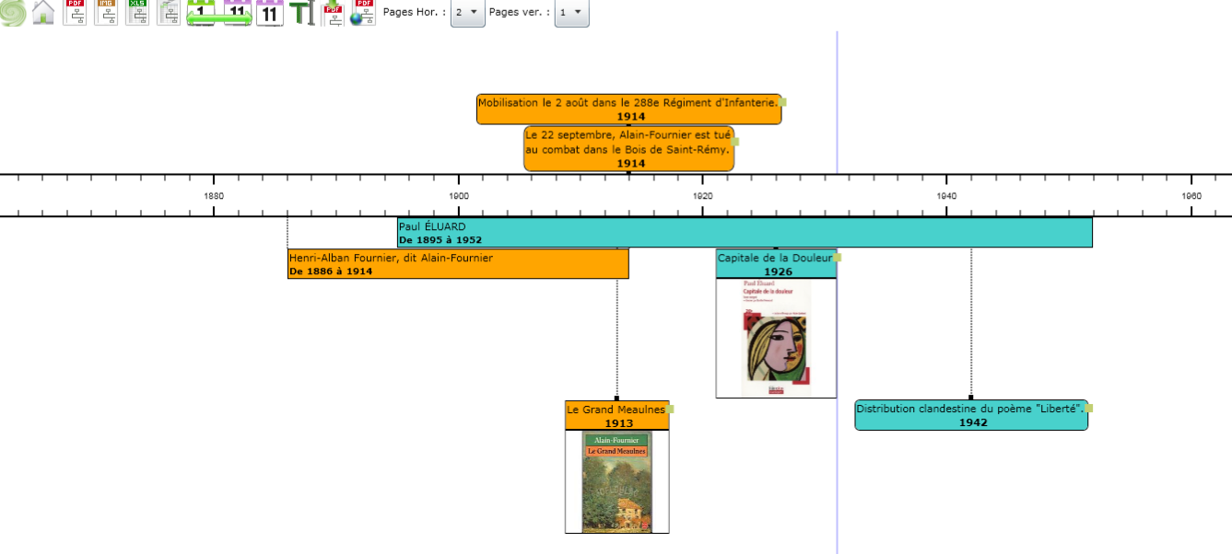

Cette frise chronologique fait apparaître en plus quelques événements historiques (étape facultative de l’activité) :

